Projet : Analyse d’un réseau

Clustering, GMM,
Pour initialisation paramètre GMM => k-means
Analyser, Interprétation,

Donnée : London Bike sharing
A $binaire ∈ {\left\{ 0, 1\right\}}^{N*N}$ représentant $N$ individus qui interagissent entre eux.
Pour simplifier le problème, on suppose A Symétrique de Diagonale nulle
- Chaque individus $i$ représentation latente $Z_{i} ∈ R^{2}$
  - On la modélise en utilisant les gaussiennes
- $A_{ij ↝}B$($p=f(d_{ij})$)
  - $f décroissante$
  - $d_{ij}=\left\|\left.Z_{i}-Z_{j}\right\|\right.$²

$Ai,j$= ‘ nombre de trajets de stations i à station j ’
777 individus
1.
Station : position géographique des stations
Journey : trajets de vélos d’une station à l’autre
2.

Phase intermédiaire
A $∈N^{777*17}$ résumé de Stations et Journey : utiliser loi de poisson
3.
Z $∈\left[0,1\right]$^{777 * 17}

^{Ce qu’il faut faire :}
- Extraire et explorer les data.csv
- Construire la matrice A de connectivité tel que A_{ij} soit nombre de trajets de la station i à la station j (A appartient N^777*777) possibilité de traitement pour :
  - Visualisation dans un graphe
  - Reduction de dimension
  - Clustering
- Pour un ACP probabiliste et associer à chaque station i une variable latente Zi appartient R^{P} avec p <<777.
Sinon (prendre le fichier mu_z.npy fournit)
  - Faire une modélisation probabiliste sur Z
Ecrire la vraisemblance et l’inférence (comment optimiser le modèle)
- Analyser ls résultats
- Autre possibilité ACP sur Z
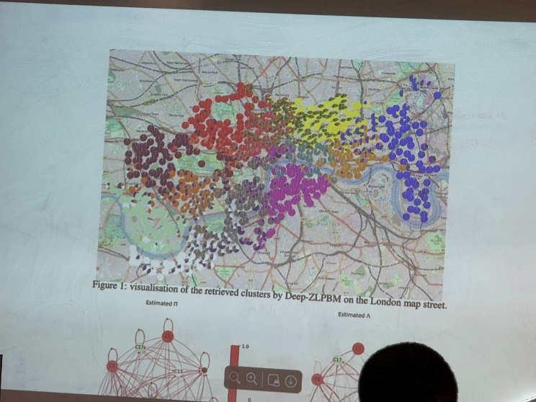
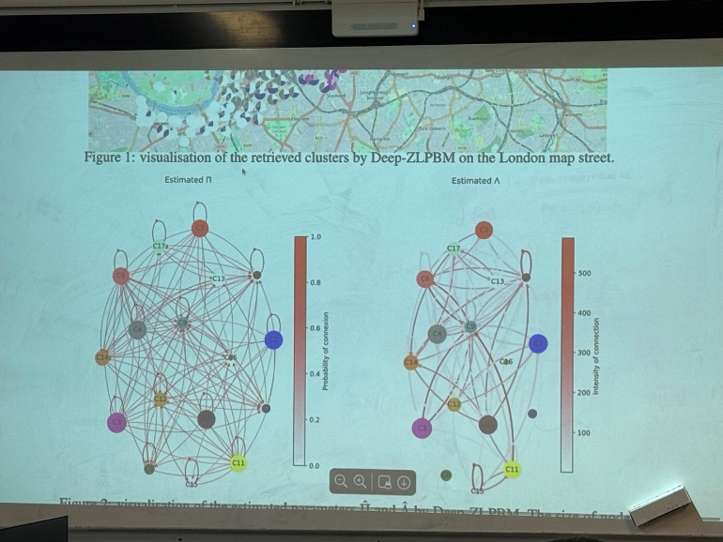

Networkx sur python,

